Objet : YCF Sage premiers secours. samedi 13 avril

C:\Users\evelyne\Documents\YCF\site\Bandeau\LOGO SITE FYC.tif

Chez amis,

A l’occasion de notre journée formation prévue le samedi 13 avril prochain, nous vous proposons de participer au stage de formation :   Prévention et secours civique de niveau 1 : (**PSC1**).

Cette formation sera assurée par le personnel de l’Union Départementale des Sapeurs-Pompiers et sera sanctionnée par un diplôme d’aptitude aux premiers secours.

Ce diplôme pourra vous être demandé dans le cadre de certaines formations d’encadrement sportif ou autre.

L’inscription rigoureuse et indispensable nécessite le retour de la fiche d’inscription jointe.

La participation est de 50€ par personne pour financer le coût de cette formation de groupe.

Ce Stage se déroulera au carré du Marin

Le Samedi 13 Avril 2019 de 8 :00 à 17 :00

Votre inscription doit nous être retournée avant le 1ier Mars prochain

Adresse : Yacht Club de Fréjus, Capitainerie de Port Fréjus, 83600 Fréjus

Nous vous remercions de nous retourner la fiche d’inscription **jointe accompagnée d’un chèque de 50€ par personne à l’ordre de Yacht Club Fréjus**

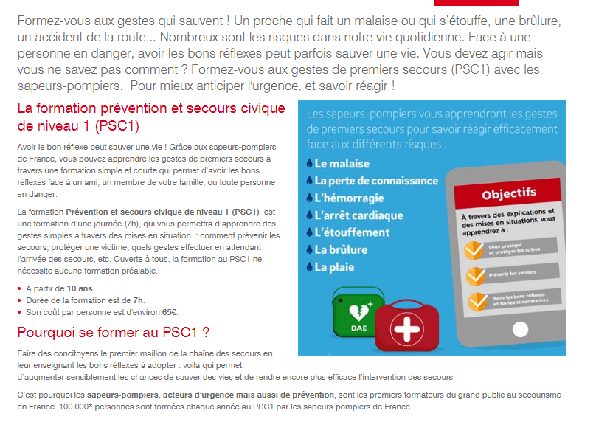

……………………………………………………………………………………………………………………………………………………………

Fiche d’inscription au stage :

Prévention et secours civique de niveau 1 : (**PSC1**).

NOM : …………………………………………………………………………………………….

Prénom : …………………………………………………………………………………………….

Adresse : …………………………………………………………………………………………….

Code Postal : …………………………………………………………………………………………….

Ville : …………………………………………………………………………………………….

Email : …………………………………………………………………………………………….

Téléphone : …………………………………………………………………………………………….

Pièce jointe : *cheque de 50 € à l’ordre de Yacht Club Fréjus*